[南京市第一医院所发论文陷图片重复漩涡](https://mp.weixin.qq.com/s?__biz=Mzk0ODcwOTAyMQ==&mid=2247497909&idx=1&sn=69d90b4715f845a65442d545f44aebb1&chksm=c2525af8f785dda7596ecae214c42c590c6a2cafb6c0a04f5d7234abeee06bd67ed2aa4a5e5d&scene=126&sessionid=1742228991)

柯南君[柯南科研](javascript:void(0);)2025-03-16 22:59:00浙江

Conan scientific research

**质疑资讯**

**科研诚信**

**撤稿披露**

2022年2月，南京市第一医院、淮安市第一人民医院联合在Bioengineered（IF4.1998 / 4区）上在线发表了一篇论文。在发表3年后，因图片组内重复在pubpeer上被读者质疑。论文题为“Serum miR-96-5p is a novel and non-invasive marker of acute myocardial infarction associated with coronary artery disease”（血清miR-96-5p是冠状动脉疾病相关急性心肌梗死的一种新的无创标志物）。

第一作者：淮安市第一人民医院的Hui Ding

通讯作者：南京市第一医院的Xin Chen

论文信息

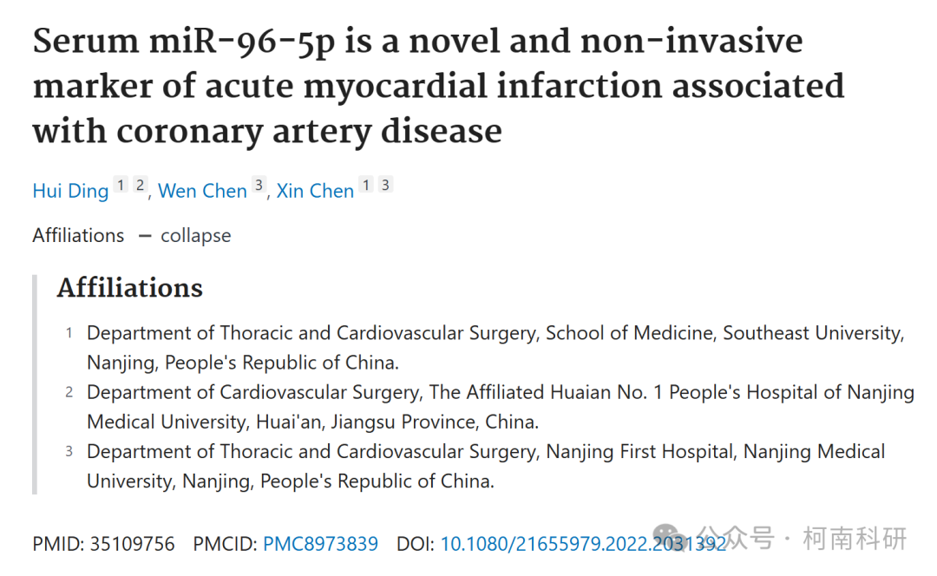

发表期刊

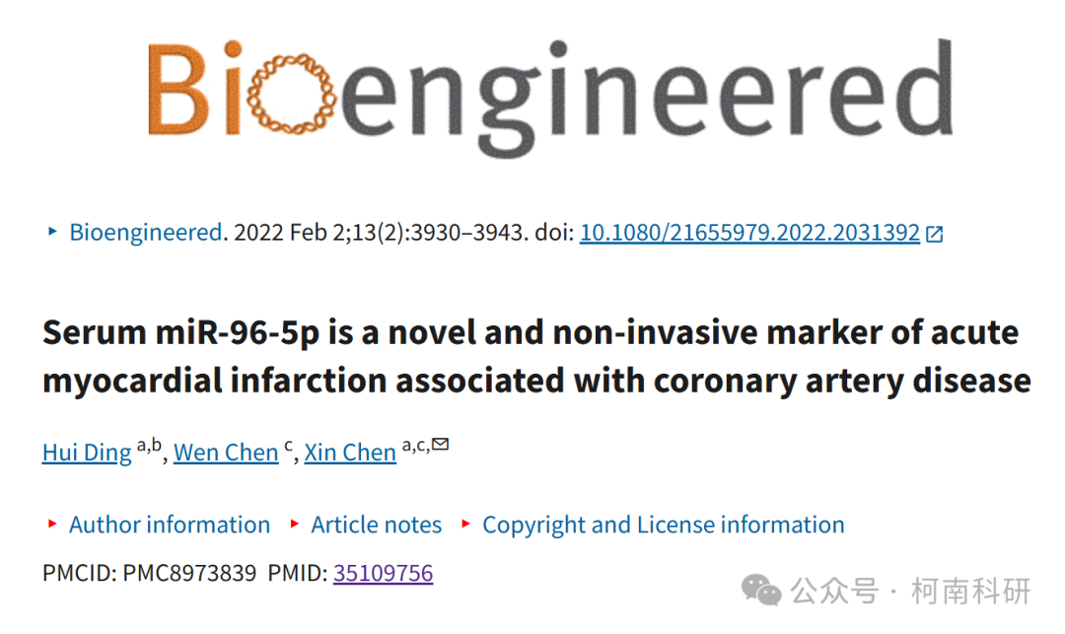

质疑内容

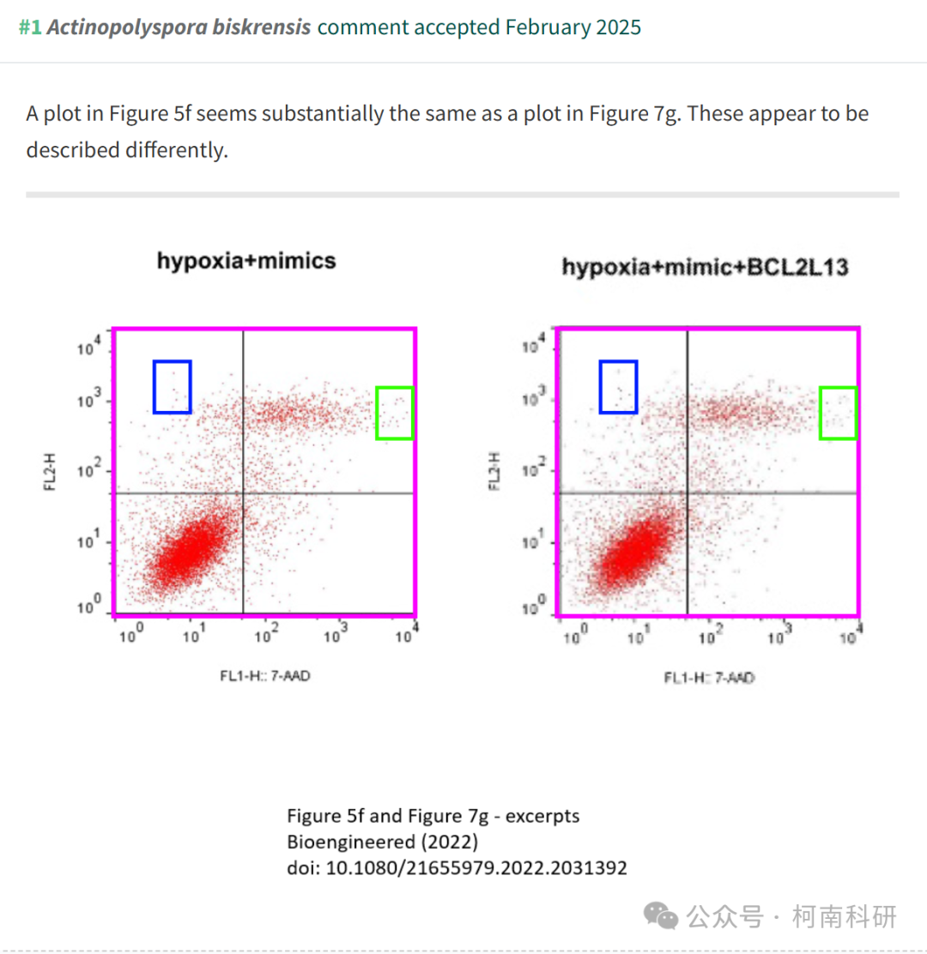

作者回应

针对所提出的质疑，尚未见到作者在www.pubpeer.com上的回应内容。

参考信息：https://pubpeer.com/publications/D87C7917B4733336A5DB720DFF2925

免责声明：信息来源于Pubpeer、Pubmed及相关期刊，提及人名均为音译！

对于文章内容的真实性、完整性、及时性本公众号不做任何保证或承诺，仅供读者参考！

如有侵权，请及时联系公众号后台！

**END**

**柯南科研  
关注最新科研生态，追踪撤稿文量，营造良好科研氛围**

